導師輔導web操作說明

★登錄=>學務登錄作業=>導師餐敘或訪談紀錄
- 導師餐敘或訪談紀錄。
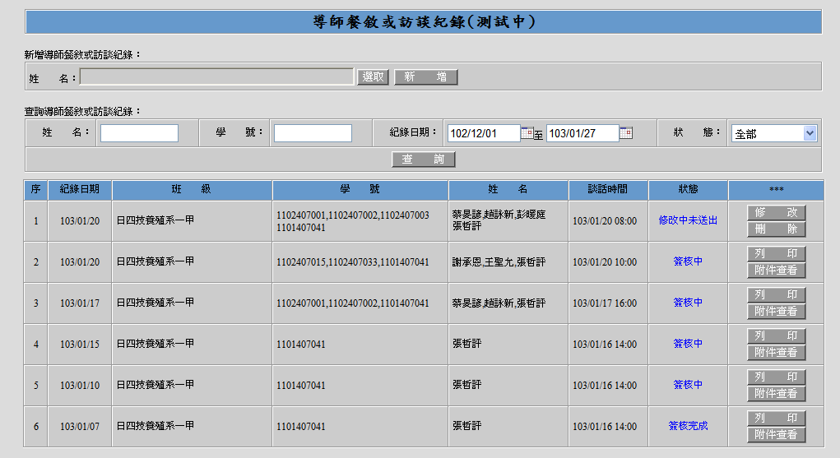
1-1.先挑選您要的學生，按下「選取」接著對著您要新增的學生點「挑選學生」。
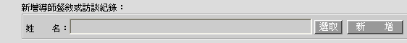
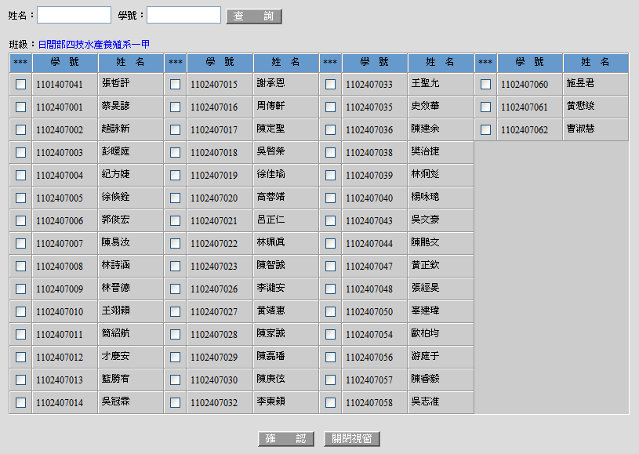
1-2.勾選需要的學生，點選「確認」。
畫面出現名字便是成功的挑好了。
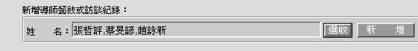

1-3.點選新增。

1-4.進入畫面後，將資料填妥，談話內容、分析、輔助建議可以於畫面中點下「編輯/挑選常用詞彙」。
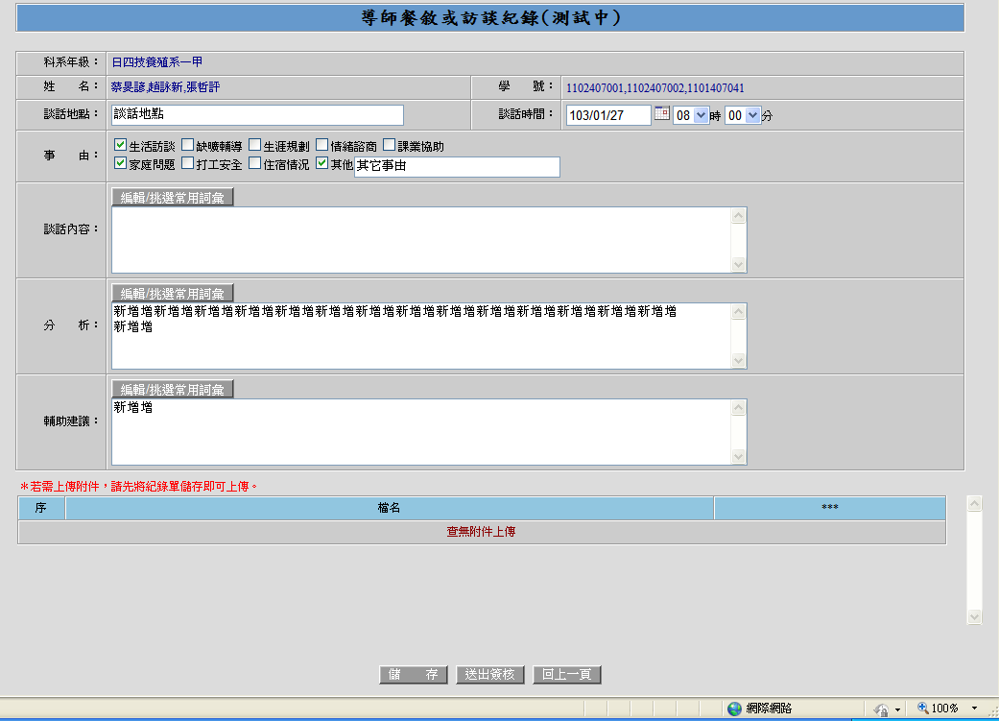
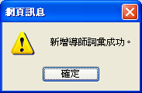
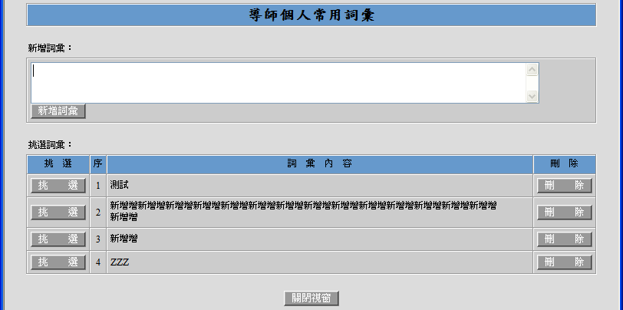
1-5.於上面輸入框可填寫文字新增個人常用詞彙。

1-6.下方可挑選詞彙，可把字挑入所需欄位中。
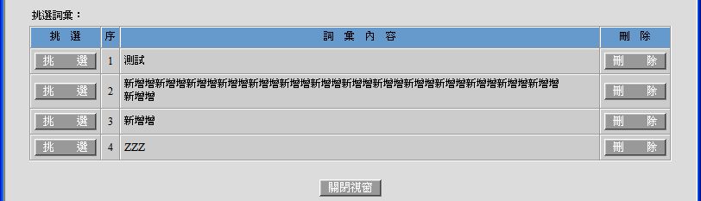
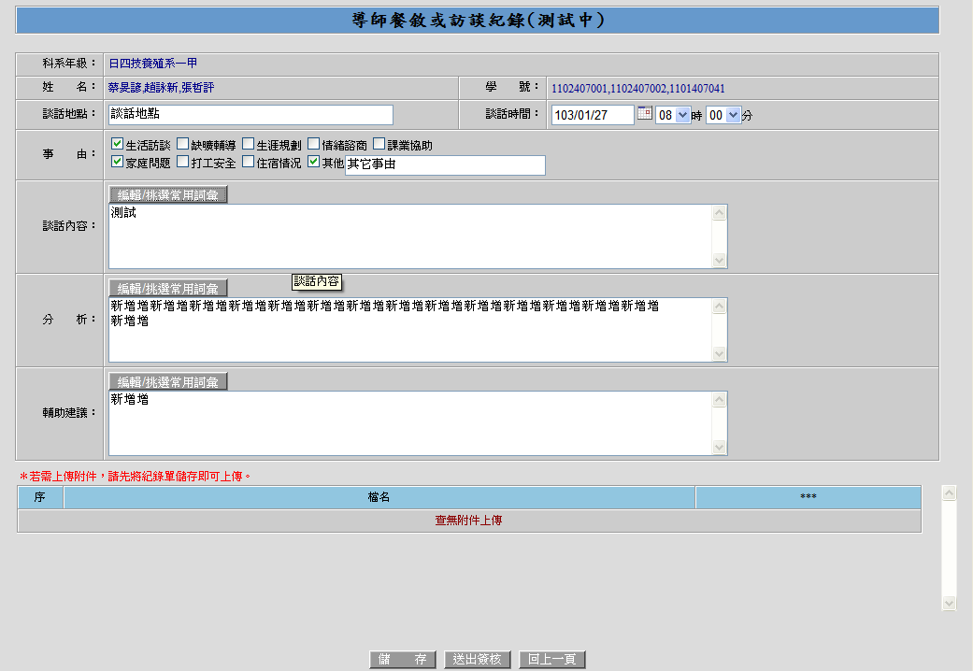
1-7.填妥後直接按下下方「儲存」。

儲存成功訊息
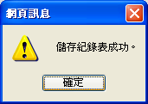
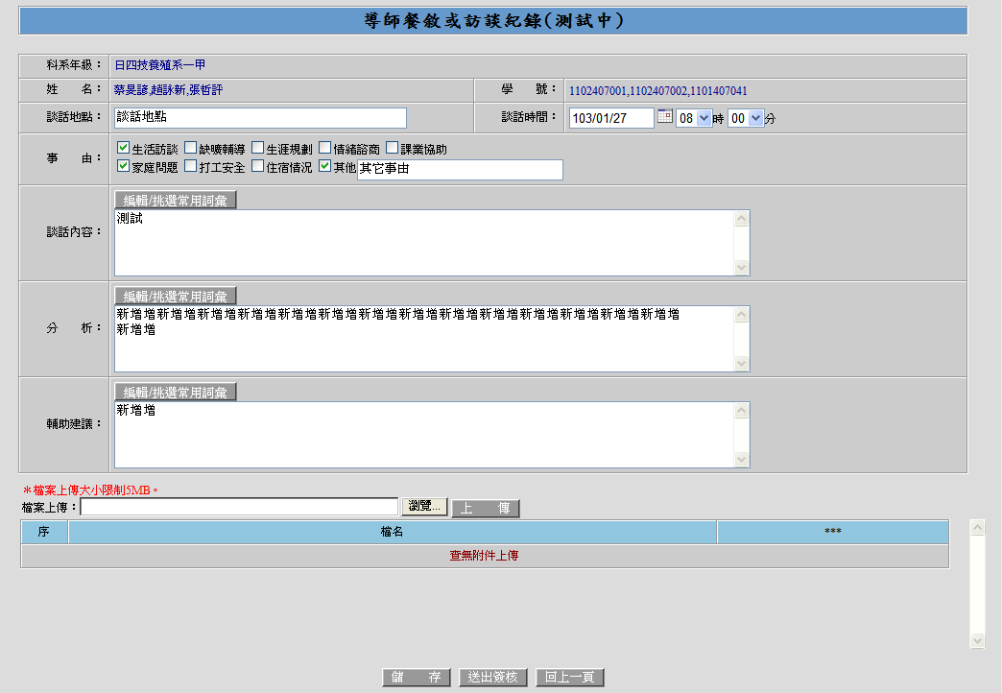
1-8.若需上傳附件，可於儲存後挑選您的檔案，瀏覽後點下「上傳」。

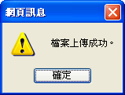
上傳後，便可在列表上看到所傳的附件。
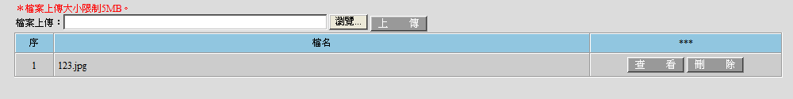
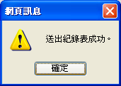
1-9.若都確認無誤後，便可按下「送出簽核」，即可將紀錄單送簽。送簽成功訊息
1-10.若您的資料已儲存但尚未送出簽核的話，可以於清單中點下修改，便可維護紀錄表，但如果已經
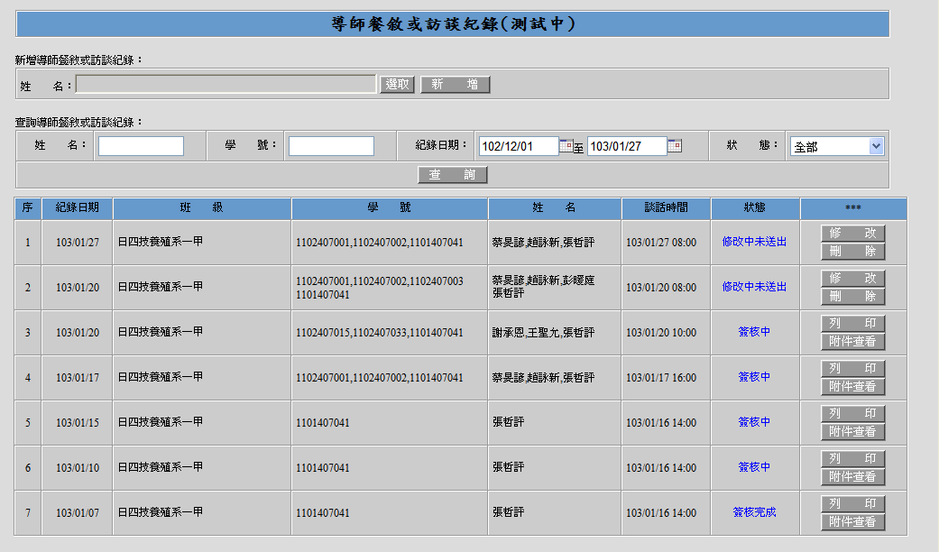
送簽即只能列印查看。

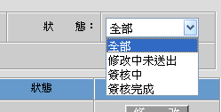
也可依狀態去查詢。

★登錄=>學務登錄作業=>學生家長聯繫紀錄表
- 學生家長聯繫紀錄表。
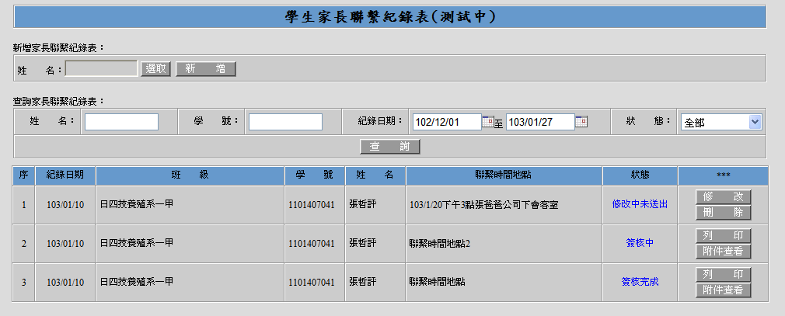
2-1.先挑選您要的學生，按下「選取」接著對著您要新增的學生點「挑選學生」。
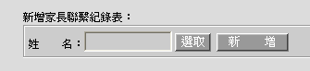
2-2.勾選需要的學生，點選「確認」。
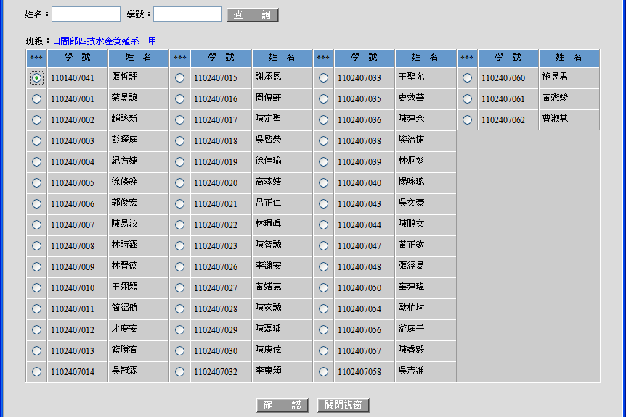
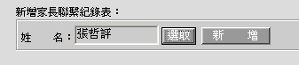
畫面出現名字便是成功的挑好了。

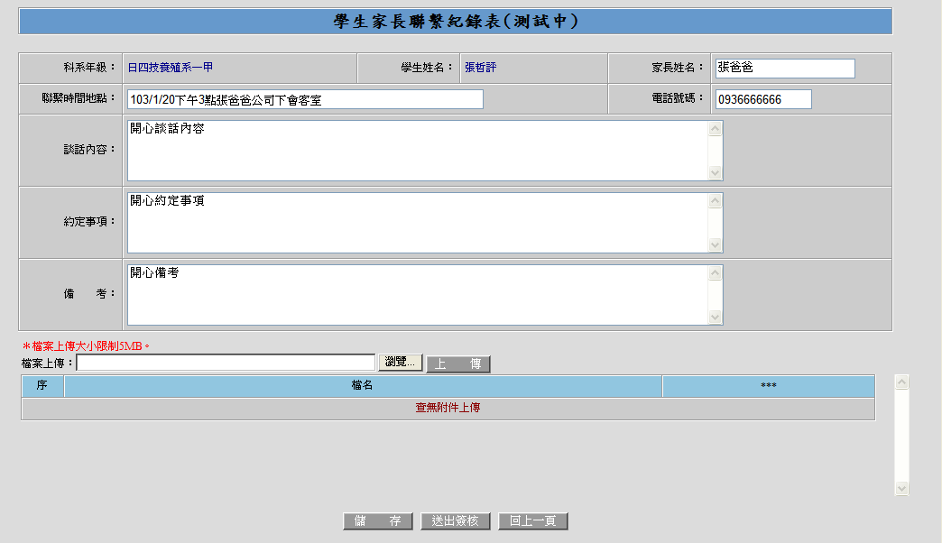
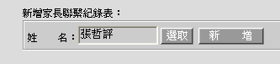
2-2.點選新增。
2-3 填妥後直接按下下方「儲存」。

儲存成功及送出成功的訊息
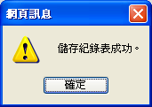

2-4.上傳檔案及送簽查詢的方法可參照 1-8、1-9、1-10。

★登錄=>學務登錄作業=>學生賃居校外學生訪視記錄表
- 學生賃居校外學生訪視記錄表。
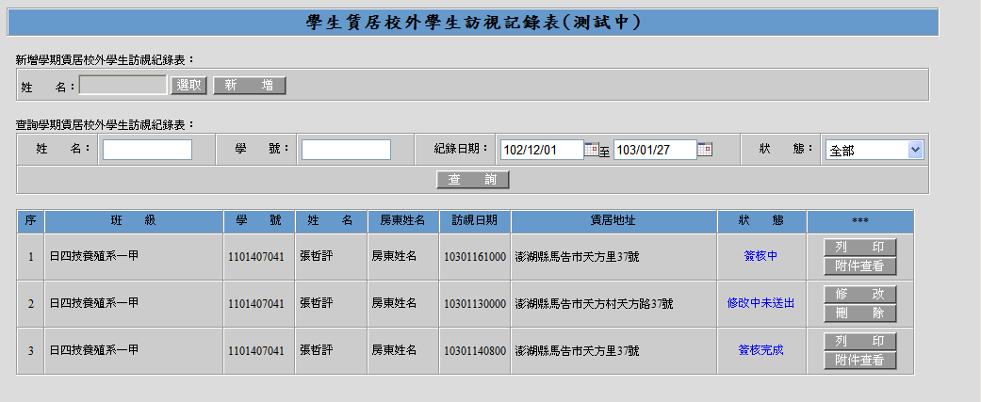

3-1.除需填欄位畫面不同外，操作方法可參照 2-1 至 2-4。
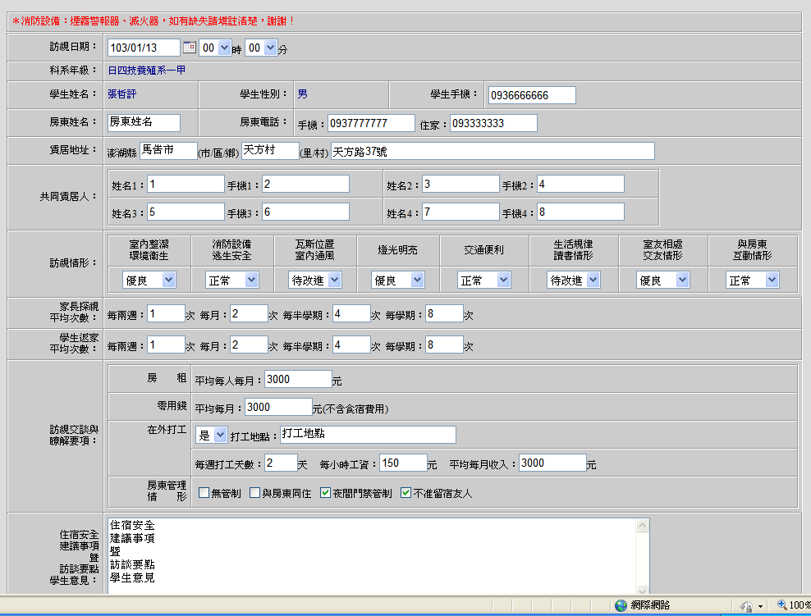

★登錄=>學務登錄作業=>導師輔導系統簽核作業
- 導師輔導系統簽核作業。
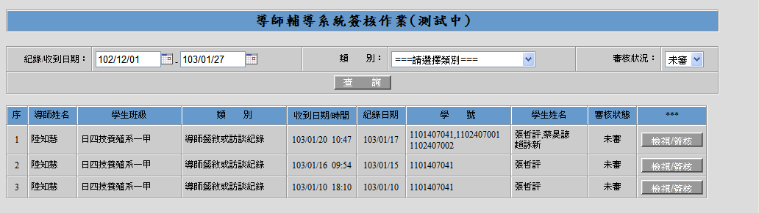

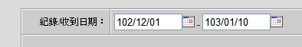
未防使用久後部份人員的資料量過大，作業上方有三種查詢條件，方便查詢。可限定日期，預設為上個月至當日

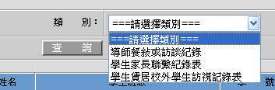
可限定類別，預設全部類別
可限定自己關卡審核狀況，預設為未審
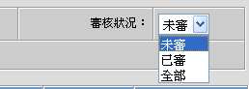

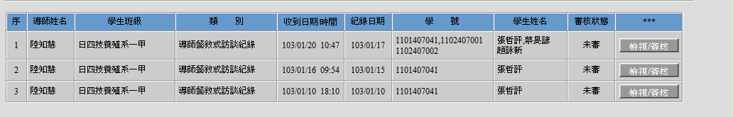
4-1.先在想審核的單子上按「檢視/簽核」
4-2.輸入您的意見後，點下送出審核即審核成功。

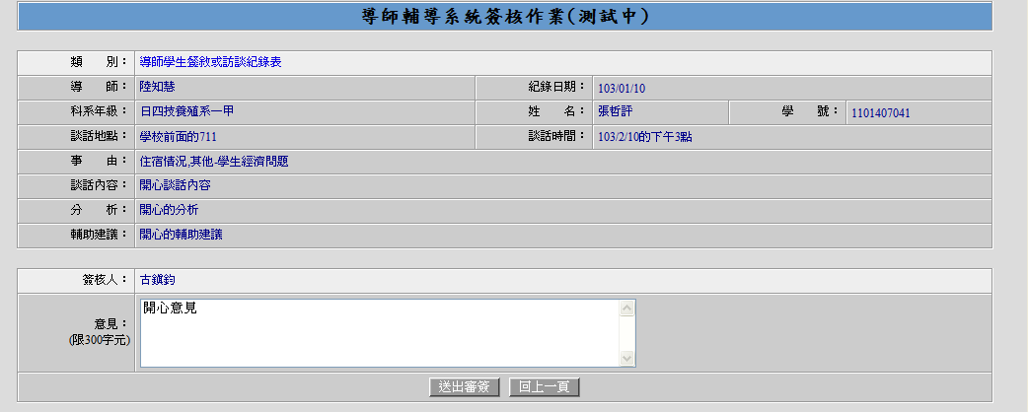

審核成功訊息
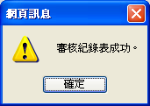

若您的關卡是可以挑選追加審核人員的將會多出圈選的區塊。
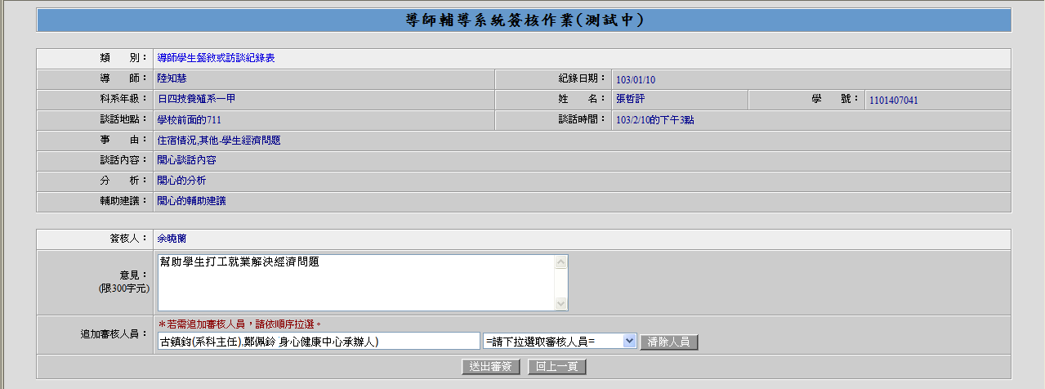

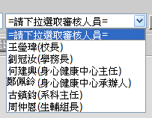
依照您想要的順序點擊您欲加選的人即可挑入。
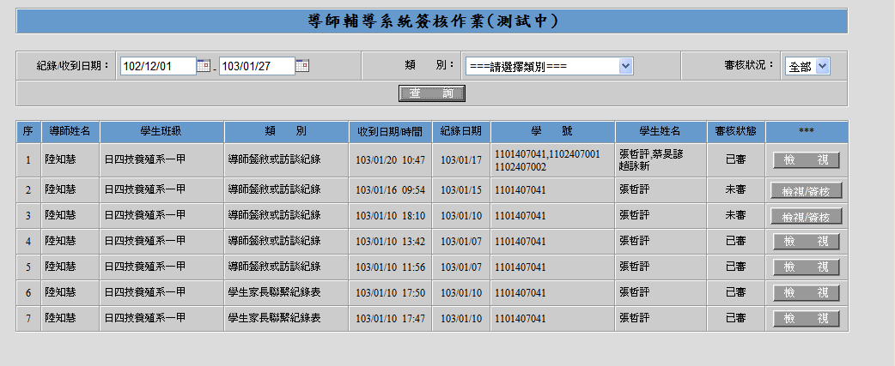
4-3.審核完畢後，仍可在審核狀況「全部」或「已審」的條件下查到單子，但僅能檢視不能修改意見。

